Инструкция по оплате услуг с помощью приставки ТВ
Внимание!!! Данным способом невозможно оплатить услуги доступа в интернет
Шаг 1. В разделе «Пополнение баланса» Вы можете пополнить баланс Вашего лицевого счета с помощью Вашей банковской карты. Для этого зайдите в раздел «Управления услугами» - «Пополнение баланса». Выберите пункт «Произвольная банковская карта» и нажмите «ОК»
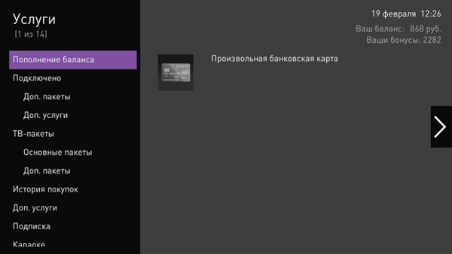
Шаг 2. Введите сумму, на которую вы хотите пополнить баланс лицевого счета и нажмите «Продолжить».
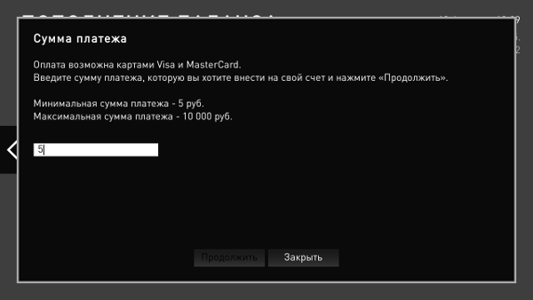

Шаг 3. Заполните реквизиты банковской карты. Нажмите «Оплатить».
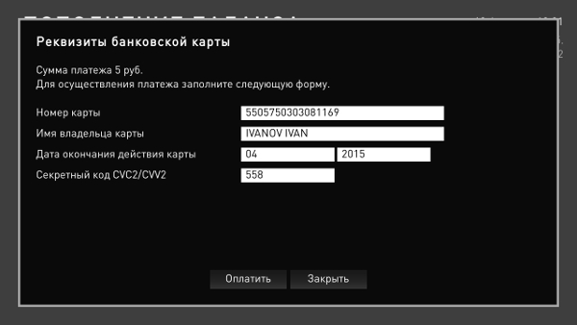
Шаг 4. На экране отобразится информация об успешном завершении произведенной операции:
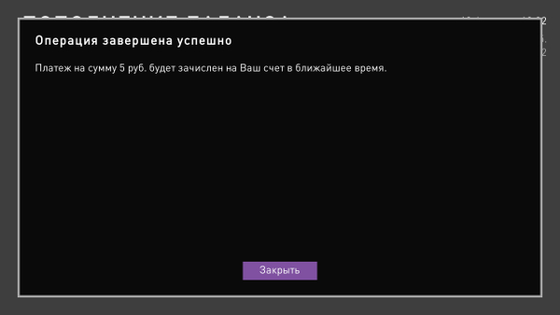
В случае возникновения ошибок при переводе денежных средств, необходимо обратиться в техническую поддержку по телефону 8-800-100-08-00.

